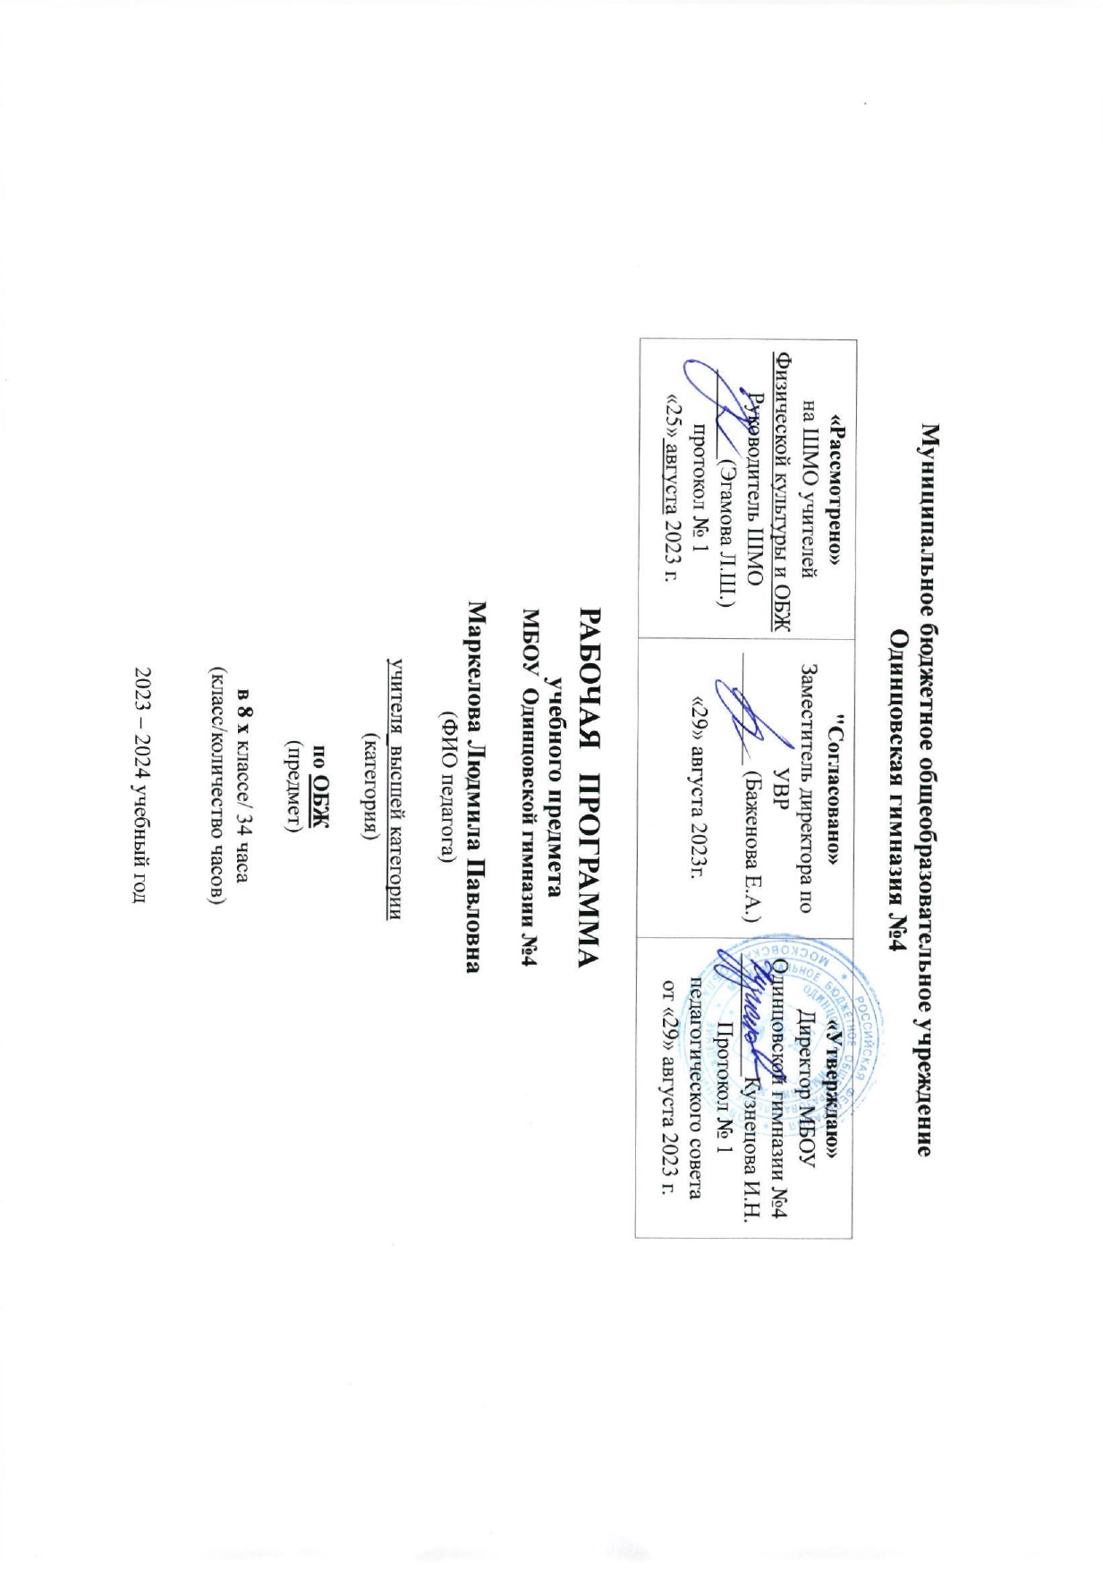

Пояснительная записка

Федеральная рабочая программа по учебному предмету «ОБЖ» (далее соответственно – программа по ОБЖ) включает пояснительную записку, содержание обучения, планируемые результаты освоения программы по обществознанию, тематическое планирование.

ПОЯСНИТЕЛЬНАЯ ЗАПИСКА

Программа по ОБЖ составлена на основе положений и требований к результатам освоения основной образовательной программы, представленных в ФГОС ООО, в соответствии с Концепцией преподавания учебного предмета «ОБЖ», а также с учётом федеральной рабочей программы воспитания и подлежит непосредственному применению при реализации обязательной части ООП ООО.

- Цели и задачи предмета ОБЖ на уровне основного общего образования является формирование у обучающихся базового уровня культуры безопасности жизнедеятельности в соответствии с современными потребностями личности, общества и государства.
- Настоящая Программа обеспечивает:
  - ясное понимание обучающимися современных проблем безопасности и формирование у подрастающего поколения базового уровня культуры безопасного поведения;
  - прочное усвоение обучающимися основных ключевых понятий, обеспечивающих преемственность изучения основ комплексной безопасности личности на следующем уровне образования;
  - возможность выработки и закрепления у обучающихся умений и навыков, необходимых для последующей жизни;
  - выработку практико-ориентированных компетенций, соответствующих потребностям современности;
  - реализацию оптимального баланса межпредметных связей и их разумное взамиодополнение, способствующее формированию практических умений и навыков.

- Задачи программы

- Рабочая программа по ОБЖ для 8эк1 класса разработана в соответствии с Федеральным государственным образовательным стандартом основного общего образования. В основе данной рабочей программы использована программа общеобразовательных учреждений «Основы безопасности жизнедеятельности» 1-11 классы /под общей редакцией А.Т. Смирнова /- М.: Просвещение, 2018. Программа является приложением к ООП ООО МБОУ СОШ №6.

- При реализации образовательной программы по учебному предмету выбран учебник «Основы безопасности жизнедеятельности. 8 класс» /под общей редакцией А.Т. Смирнова /- М.: Просвещение, 2018. включен в действующий Федеральный перечень учебников, рекомендованных к использованию.

Описание места учебного предмета в учебном плане
      - В соответствии с ФГОС ООО на на изучение ОБЖ в 8 к классе выделяется 34ч 1 ч в неделю.

- В Программе содержание предмета ОБЖ структурно представлено десятью модулями (тематическими линиями), обеспечивающими непрерывность изучения предмета на уровне основного общего образования и преемственность учебного процесса на уровне среднего общего образования:
- модуль № 1 «Культура безопасности жизнедеятельности в современном обществе»;
- модуль № 2 «Безопасность в быту»;
- модуль № 3 «Безопасность на транспорте»;
- модуль № 4 «Безопасность в общественных местах»;
- модуль № 5 «Безопасность в природной среде»;
- модуль № 6 «Здоровье и как его сохранить. Основы медицинских знаний»;
- модуль № 7 «Безопасность в социуме»;
- модуль № 8 «Безопасность в информационном пространстве»;
- модуль № 9 «Основы противодействия экстремизму и терроризму»;
- модуль № 10 «Взаимодействие личности, общества и государства в обеспечении безопасности жизни и здоровья населения».
- В целях обеспечения системного подхода в изучении предмета ОБЖ на уровне основного общего образования Программа предполагает внедрение универсальной структурно-логической схемы изучения учебных модулей (тематических линий) в парадигме безопасной жизнедеятельности: «предвидеть опасность - по возможности её избегать - при необходимости действовать». Учебный материал систематизирован по сферам возможных проявлений рисков и опасностей: помещения и бытовые условия; улица и общественные места; природные условия; коммуникационные связи и каналы; объекты и учреждения культуры и пр.
- Программой предусматривается использование практико-ориентированных интерактивных форм организации учебных занятий с возможностью применения тренажёрных систем и виртуальных моделей. При этом использование цифровой образовательной среды на учебных занятиях должно быть разумным, компьютер и дистанционные образовательные технологии не способны полностью заменить педагога и практические действия обучающихся.

- ПЛАНИРУЕМЫЕ РЕЗУЛЬТАТЫ ОСВОЕНИЯ ПРОГРАММЫ

- Личностными результаты:
- -усвоение правил индивидуального и коллективного безопасного поведения в чрезвычайных и экстремальных ситуациях, а также правил поведения на дорогах и на транспорте;
- -формирование понимания ценности здорового, разумного и безопасного образа жизни;
- -формирование ответственного отношения к учению, готовности и способности к саморазвитию и самообразованию, осознанному выбору профессии и построению индивидуальной траектории дальнейшего образования;
- -формирование целостного мировоззрения, соответствующего современному уровню развития науки и общества, учитывающего социальное, культурное, языковое и духовное многообразие современного мира;
- -развитие правового мышления и компетентности при решении моральных проблем, формирование моральных качеств и нравственного поведения, осознанного и ответственного отношения к собственным поступкам;
- -формирование экологической культуры на основе признания ценности жизни во всех ее проявлениях и необходимости ответственного и бережного отношения к окружающей среде;
- -осознание значения семьи в жизни человека и общества, принятие ценностей семейной жизни, уважительное и заботливое отношение к членам своей семьи;
- -формирование антиэкстремистского и антитеррористического мышления и поведения, потребностей соблюдать нормы здорового и разумного образа жизни, осознанно выполнять правила безопасности жизнедеятельности.

- Метапредметные результаты
- Обучающийся научится:
- -умение самостоятельно определять цели своего обучения, формулировать и ставить перед собой новые задачи в учебе и познавательной деятельности, развивать мотивы и интересы в этих видах деятельности;
- -умение самостоятельно планировать пути достижения поставленных целей и осознанно выбирать наиболее эффективные способы решения учебных и познавательных задач;
- -умение согласовывать свои действия в опасных и чрезвычайных ситуациях прогнозируемыми результатами, определять их способы, контролировать и корректировать их в соответствии с изменениями обстановки;
- -умение оценивать собственные возможности при выполнении учебных задач в области безопасности жизнедеятельности и правильность их решения;
- -овладение навыками принятия решений, осознанного выбора путей их выполнения, основами самоконтроля и самооценки в учебной и познавательной деятельности;
- -умение формулировать понятия в области безопасности жизнедеятельности, анализировать и выявлять причинно-следственные связи внешних и внутренних опасностей среды обитания и их влияние на деятельность человека;
- -умение воспринимать и перерабатывать информацию, моделировать индивидуальные подходы к обеспечению личной безопасности в повседневной жизни, опасных и чрезвычайных ситуациях;
- -освоение приемов действий и способов применения средств защиты в опасных и чрезвычайных ситуациях природного, техногенного и социального характера;
- -умение правильно применять речевые средства для выражения своих чувств, мыслей и потребностей при решении различных учебных и познавательных задач;
- -формирование и развитие компетентности в области использования информационно-коммуникационных технологий для решения задач обеспечения безопасности;
- -формирование и развитие мышления безопасной жизнедеятельности, умение применять его в познавательной, коммуникативной и социальной практике, для профессиональной ориентации.

- Предметные результаты
- -формирование современной культуры безопасности жизнедеятельности на основе осознания и понимания необходимости защиты личности, общества и государства от чрезвычайных ситуаций природного, техногенного и социального характера;
- -понимание значимости современной культуры безопасности жизнедеятельности для личности и общества;
- -понимание роли государства и действующего законодательства в обеспечении национальной безопасности и защиты населения от опасных и чрезвычайных ситуаций природного, техногенного и социального характера, в том числе от экстремизма и терроризма;
- -формирование установки на здоровый и разумный образ жизни, исключающий употребление алкоголя, наркотиков, табакокурение и нанесение иного вреда здоровью;
- -формирование антиэкстремистской и антитеррористической личностной позиции;
- -понимание необходимости сохранения природы и окружающей среды для полноценной жизни человека;
- -знание основных опасных и чрезвычайных ситуаций природного, техногенного и социального характера, включая экстремизм и терроризм, их последствий для личности, общества и государства;
- -знание безопасного поведения в условиях опасных и чрезвычайных ситуаций, умение применять их на практике;
- -умение оказать первую самопомощь и первую помощь пострадавшим;
- -умение предвидеть возникновение опасных ситуаций по их характерным признакам, а также на основе информации из различных источников;
- -умение принимать обоснованные решения в конкретной опасной ситуации с учетом реально складывающейся обстановки и индивидуальных возможностей;
- -овладение основами экологического проектирования безопасной жизнедеятельности с учетом природных, техногенных и социальных рисков на территории прожив

Календарно-тематическое планирование
Маркелова Людмила Павловна
8-х классов

№ | Тема урока | Дата план | Дата факт | Примечание
1 | Пожарная безопасность | 1 неделя
2 | Безопасность на дорогах | 2 неделя
3 | Безопасность на водоемах. | 3 неделя
4 | Экология и безопасность | 4 неделя
5 | Чрезвычайные ситуации техногенного характера и их последствия | 5 неделя
6 | Защита населения Российской Федерации от чрезвычайный ситуаций | 6 неделя
7 | Организация защиты населения от чрезвычайных ситуаций техногенного характера | 7 неделя
8 | Производственные аварии и катастрофы | 8 неделя
9 | Взрывы и пожары | 9 неделя
10 | Аварии с выбросом аварийно химически опасных веществ | 10 неделя
11 | Аварии с выбросом радиоактивных веществ | 11 неделя
12 | Гидродинамические аварии | 12 неделя
13 | Чрезвычайные ситуации на транспорте | 13 неделя
14 | Чрезвычайные ситуации экологического характера | 14 неделя
15 | Правила поведения на льду. | 15 неделя
16 | Основы медицинских знаний и правила оказания первой помощи | 16 неделя
17 | Основы медицинских знаний и правила оказания первой помощи | 17 неделя
18 | Водоем зимой и летом. Опасные ситуации на воде | 18 неделя
19 | Первая помощь при неотложных состояниях. | 19 неделя
20 | Первая помощь при неотложных состояниях. | 20 неделя
21 | Обмороки | 21 неделя
22 | Первая помощь при неотложных состояниях. | 22 неделя
23 | Опасные игры на дорогах | 23 неделя
24 | Правила поведения при ДТП. | 24 неделя
25 | Первая помощь пострадавшим при ДТП. | 25 неделя
26 | Опасные ситуации в метро | 26 неделя
27 | Авиакатастрофы. Перед полетом. | 27 неделя
28 | Авиакатастрофы. Правила поведения на борту авиалайнера | 28 неделя
29 | Железнодорожные катастрофы. Правила поведения при крушении поезда, пожаре в вагоне. | 29 неделя
30 | Зацепинг – опасная игра | 30 неделя
31 | Как помочь тонущему человеку. Первая помощь при утоплении. | 31 неделя
32 | Правила безопасного поведения на воде. | 32 неделя
33 | Поведение в лесу при встречах с опасными животными. Гроза в лесу | 33 неделя
34 | Грибы съедобные и несъедобные. Правила сбора грибов. Лес – это серьезно. Ядовитые растения, особенности их влияния на здоровье человека | 34 неделя

